WHITE

BLACK

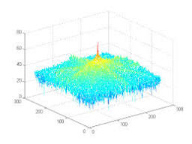

negatyw

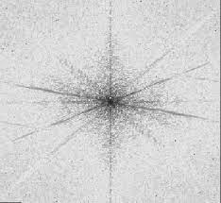

Zastanowic sie jakie dane mozna usunac z png tak aby obraz zostal dalej prawidłowo odczytany, w tych zbednych danych moga znajdowac sie niepozadane informacje, teoretycznie crc mozna usunac . np ancillary chunks:

Ancillary chunks (need not appear in this order):

Name Multiple Ordering constraints

OK?

cHRM No Before PLTE and IDAT

gAMA No Before PLTE and IDAT

sBIT No Before PLTE and IDAT

bKGD No After PLTE; before IDAT

hIST No After PLTE; before IDAT

tRNS No After PLTE; before IDAT

pHYs No Before IDAT

tIME No None

tEXt Yes None

zTXt Yes None

https://www.w3.org/TR/PNG-Chunks.html

Jezeli nie mozna ich usunac to mozna je wyzerowac, lub jesli jest kilka wariantow to zawsze wybierac jeden konkretny.